**TUGAS AKHIR PENGOLAHAN DATA XML**  
**Data Covid-19 Setiap Negara**

Nama Kelompok :

Muhammad Akbar (2018230201)

Nora Ermina Agata (2018230064)

Khevin Adam (2018230218)

Kukuh Bukhori (2018230219)

**PROGRAM STUDI TEKNOLOGI INFORMASI**  
**FAKULTAS TEKNIK**  
**UNIVERSITAS DARMA PERSADA**  
**JAKARTA**  
**2022**

* 1. **Latar Belakang**

Merebaknya Corona Virus Disease 2019 menimbulkan dampak yang luar biasa pada perekonomian global tahun 2020. Dengan skala dan kecepatan penyebarannya yang sangat tinggi, Covid-19 ditetapkan sebagai pandemi global oleh World Health Organization pada Maret 2020. Krisis kesehatan dan kemanusiaan ini telah menyebabkan pertumbuhan ekonomi kontraktif yang merata di berbagai belahan dunia.

Dari penjelasan tersebut kami tertarik untuk merancang system untuk mengetahui jumlah orang-orang yang telah terjangkit wabah tersebut.

**1.2 Rumusan Masalah**

Berdasarkan dari Latar Belakang, maka penulis dapat merumuskan masalah yaitu,

1. Bagaimana membuat system informasi tentang pencarian jumlah data kasus wabah menggunakan API COVID
2. Bagaimana penerapan system agar dapat berjalan

**1.3 Tujuan**

1. Untuk memenuhi Nilai Tugas Mata Kuliah Pemrograman XML
2. Untuk menciptakan system informasi mengenai info data terbaru COVID-19

**1.4 Rancangan Program Aplikasi**

USE CASE :

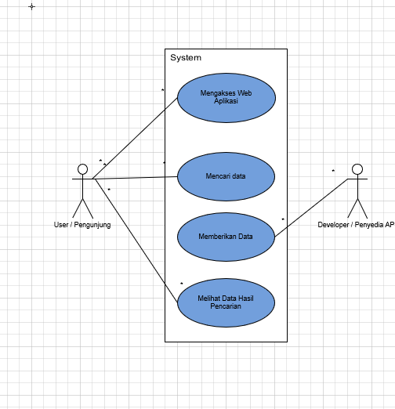

**1.5 Hasil**

Tampilan :

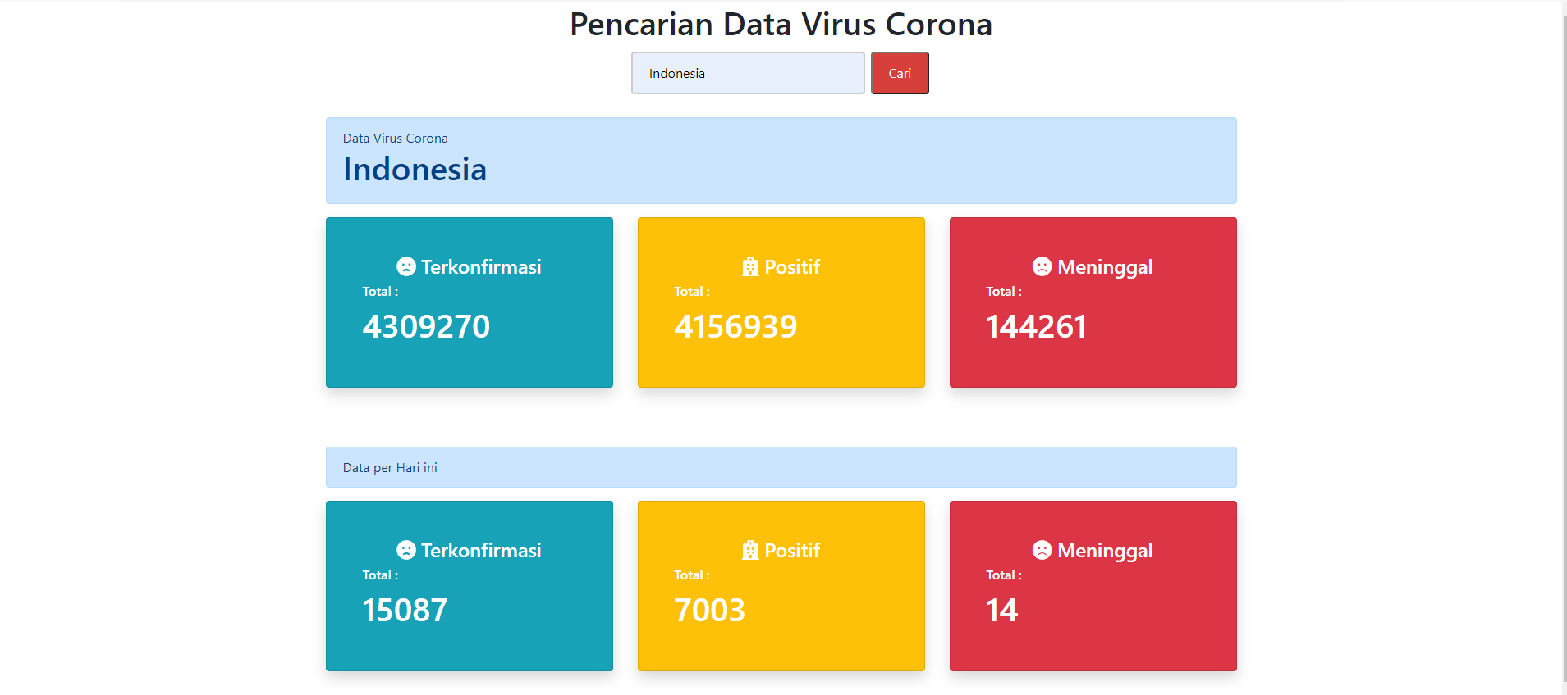

**1.5 Kesimpulan**

Berdasarkan Tujuan yang ada, sistem berhasil menampilkan data virus corona berdasarkan pencarian.